物理学実験レポート

４．光

１.目的

レーザー光を使った実験をすることにより、光の偏光、反射や回折といった性質を学ぶ。また、ヘリウム・ネオンレーザー光の波長を測定する。

２.原理

  - 偏光
偏光板とは、特定方向の振幅の光をよく通し、それと垂直な振幅の光をほとんど遮断してしまうものである。光の吸収される割合は、その振幅の方向で100倍以上もの差が生じる。このフィルターを通した光をさらに別のフィルターに通すことにより、光はさらに絞られる。2つの偏光板の回転角と光の強度の関係を調べることにより偏光の仕組みがわかる。

  - 反射率
光が異なる媒質に入射するとき、一部は屈折し、一部は透過する。
反射率Ｒと透過率Ｔの関係は、 Ｒ＋Ｔ＝１ で表される。Ｐ偏光とＳ偏光についての反射率Ｒは、電圧計の読みにより調べられる。つまり、入射角θ＝90°のときの反射率を１として、反射率Ｒ＝Ｖ/Ｖmaxの相対値で与えられる。

  - レーザーの波長
金尺の目盛りに光を当て、その入射角を90°に近づけると、細かく刻まれた目盛りごとに光路差が生じる。その光路差が光の波長の整数倍になると、光は互いに強め合い1つの輝点となる。その輝点の距離から、レーザー光の波長を計算する。

３.方法

  - 偏光
- 実験装置を図1のように配置した。
- レーザー光を壁に当て、半導体レーザー付属の偏光板を固定したまま偏光板を枠ごと回転させ、レーザー光が消えるように調整した。そのときのレーザーの偏光と偏光板の透過容易軸との角度θは90°である。
- θを0°から90°まで10°ごとに変えて電圧計をそれぞれ読み取った。
- 透過光強度（透過率）は、θ＝0°のときを１として、 透過率＝V/Vmax で計算した。

検出器
半導体レーザー
偏光板
電圧計

図1．偏光 実験装置

3.2 反射率
- 実験装置は図2のように配置した。
- 半導体レーザーの偏光方向を実験台に垂直にして（Ｓ偏光）、反射板でレーザー光を反射させ、検出器にレーザー光がまっすぐ当たるようにして電圧を読み取った。反射板への入射角θは０°から90°まで10°ずつ変化させ、その電圧の変化を読んだ。
- レーザーの偏光方向を実験台に平行にして（Ｐ偏光）、同様の操作を行った。
- 反射率は、θ＝90°のとき1となるように、 反射率＝V/Vmax で計算した。
検出器
半導体レーザー
電圧計
ガラス板

図2．反射率 実験装置

3.3 レーザーの波長
(a) 実験装置は図3のように配置した。ヘリウム・ネオンレーザー光を
金尺の目盛りのついた部分に入射角が90°に近くなるように当て、金尺がないときにレーザー光がスクリーンに当たる位置を原点として、一番明るい輝点の位置 l0、それより外側の点の位置 l1、l2 … lm … を測定した。反射点からスクリーンまでの距離Ｌの長さも測り、これと金尺の目盛りの間隔ｄからレーザー光の波長を計算した。
計算式は、
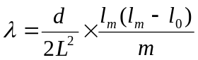
で与えられる。
β₀
スクリーン
α
β₂
β₁
ｌ₂
ｌ₁
ｌ₀
L

図3．レーザーの波長 実験装置

- レーザー光の当たる金尺の目盛りを0.5ｍｍから1ｍｍに変えて、ス
クリーン上の輝点の変化を観察した。

- 一番明るい点より内側にも点が現れるかどうか観察した。

４．結果

  - 偏光
偏光板の角度と透過率との関係を、表とグラフにして示す。

表1．偏光板の角度と透過率
θ | Ｖ | V/Vmax | cosθ | cosθ
0 | 2.24 | 1.000 | 1 | 1
10 | 2.22 | 0.991 | 0.985 | 0.970
20 | 2.10 | 0.938 | 0.940 | 0.884
30 | 1.80 | 0.804 | 0.866 | 0.750
40 | 1.48 | 0.661 | 0.766 | 0.587
50 | 1.04 | 0.464 | 0.643 | 0.413
60 | 0.72 | 0.321 | 0.500 | 0.250
70 | 0.38 | 0.170 | 0.342 | 0.117
80 | 0.14 | 0.063 | 0.174 | 0.030
90 | 0.00 | 0.000 | 0 | 0

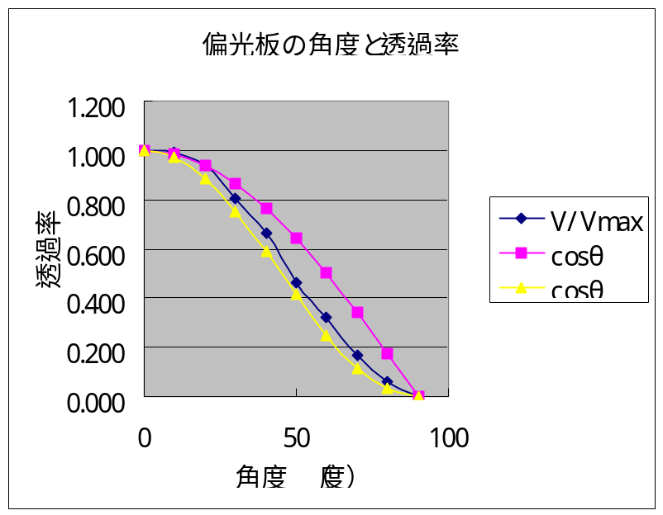

  - 反射率
Ｓ偏光とＰ偏光の、入射角θと反射率の関係を表とグラフにして示す。
表2．偏光板の角度と出力光の電圧および反射率
θ | Vs(垂直) | Vs/Vs-max |  | θ | Vs(垂直) | Vs/Vs-max
0 | 測定不能 |  |  | 0 | 測定不能
10 | 0.14 | 0.0378 |  | 10 | 0.120 | 0.0324
20 | 0.15 | 0.0405 |  | 20 | 0.100 | 0.0270
30 | 0.19 | 0.0514 |  | 30 | 0.080 | 0.0216
40 | 0.26 | 0.0703 |  | 40 | 0.050 | 0.0135
50 | 0.36 | 0.0973 |  | 50 | 0.020 | 0.0054
60 | 0.56 | 0.1514 |  | 60 | 0.007 | 0.0019
70 | 0.98 | 0.2649 |  | 70 | 0.138 | 0.0373
80 | 1.76 | 0.4757 |  | 80 | 0.630 | 0.1703
90 | 3.70 | 1.0000 |  | 90 | 3.700 | 1.0000

グラフがないよ!!!!(笑)

  - レーザーの波長
- 原点から輝点までの距離を表にして示す。

表3．原点から輝点の距離
ｍ | ｌm (cm) | lm(lm-ｌｏ)/m (m) | λ(m) | λ (nm)
0 | 6.3 | 0 | 0 | 0
1 | 7.7 | 0.00108 | 5.39E-07 | 539
2 | 8.9 | 0.00231 | 5.785E-07 | 579
3 | 9.9 | 0.00356 | 5.94E-07 | 594
4 | 10.8 | 0.00486 | 6.075E-07 | 608
5 | 11.6 | 0.00615 | 6.148E-07 | 615
6 | 12.2 | 0.00720 | 5.998E-07 | 600
7 | 12.9 | 0.00851 | 6.081E-07 | 608
8 | 13.5 | 0.00972 | 6.075E-07 | 608
9 | 14.1 | 0.01100 | 6.11E-07 | 611
10 | 14.6 | 0.01212 | 6.059E-07 | 606

レーザーの波長を計算してみる。
近似式 より、
・d=1.0mmのとき (L=100cm)
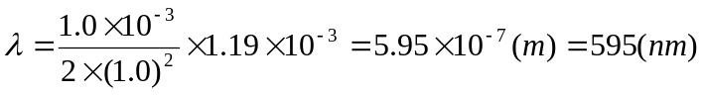
と求められる。
これは、He－Neレーザーの赤い光の波長 632.8nm と比べ、
40nmほど短い。

- レーザー光の当たる金尺の目盛りを0.5mmから1.0mmに変えると、
スクリーン上の輝点の間隔は狭くなった。

- 金尺へのレーザー光の入射角度を、90°に近いところから小さくし
ていくと、一番明るい点より内側にも輝点が生じた。

５．考察

  - 偏光
実験では、検出器が入射光強度に比例した電流を発生し、その電流を電圧に変換して、この電圧を電圧計で測定した。光の強度Ｉは、光の振幅をＥとすると、 Ｉ∝Ｅ^{２} という関係がある。レーザーから出た光は、附属の偏光板を通過することにより、ほぼ一定方向に限定された偏光となる。この偏光を、さらにもう一つの偏光板（回転させて角度を変化させたもの）に通したときの、通す前の振幅 Ｅ1 と、後の振幅 E2 について考える。
横波である光は、偏光板を通過することによって振幅を変化させる。Ｅ１の、偏光板の透過容易軸との平行成分が、Ｅ２の大きさとなる。つまり、θ＝0 のときＥ１＝Ｅ２であり、2つの振幅の関係として Ｅ２＝Ｅ１cosθ が成り立つ。
また、Ｉ∝Ｅ^{２}と、実験装置の原理から、Ｖ∝Ｉ∝Ｅ^{２}である。
よって透過率は、
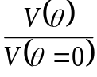 ∝ 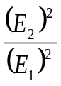 = cos²θ
という理論式で与えられることがわかる。
これは、4.1の図4で、透過率の曲線がcos²θの曲線にほぼ一致するという実験結果に現れている。

ゆえに、4.1の表1でのcos²θの値が理論値ということになるが、実験値との間には多少の誤差が生じている。この原因としては、理論値の方が実験値より大きいことから、検出器に垂直に光を当てられなかったためレーザー光の全てを測定できなかったことと、角度調整を手で行ったため微妙なずれが生じていた可能性が高いことが考えられる。

  - 反射率
ガラスなどの透明物体の滑らかな表面に光が斜めに入射したとき、 反射した光はその振動方向が入射面に平行な場合（Ｐ偏光）、
tanθ=ｎ
のところで反射光が０になる。（ｎは屈折率）
この角度をブルースター角といい、ガラスの屈折率を1.52とすると、約56°であると求められる。

実験結果4.2の表とグラフから、反射させた光は、その偏光方向が実験台に垂直のとき（Ｓ偏光）には角度が増えると光の強度も増えることがわかる。一方、平行にしたとき（Ｐ偏光）は、60°で光の強度がほぼ０になり、その後はまた増加することが読みとれる。
この結果は、理論上の値とほぼ一致しているといえる。

ただし、特にＳ偏光の方はなだらかな曲線にはならなかった。実験値に誤差が生じているのだと思うが、これは、ある角度での測定のたびに検出器を動かしていたため、光の感知の正確さに差があったことが主な原因だと思われる。また、反射板のガラス板と、検出器の間の距離も、それぞれの角度での測定において差があったので、その点でも光の強度の測定としては誤差を生じさせる原因であったと考えられる。

  - レーザーの波長
実験の測定値から求めたレーザーの波長は、
・ｄ=0.5ｍｍのとき λ=634.05 nm
・ｄ=1.0ｍｍのとき λ=627.77 nm
となった。（実験結果4.3）

He－Neレーザーの波長は 632.8 nmであるから、この理論値と比較してもほぼ正確な値であるということができると思う。

ここでの誤差は、その原因として、まずスクリーンに映し出された輝点にも一定の大きさがあるので、距離lmが正確に測定できていなかった可能性のあることが上げられる。実際に、スクリーン上の輝点の大きさは、１つが約２～3 mm、l0 では4 mm 程度あった。

また、金尺の光の当たっている位置とスクリーンの距離Lの値にずれがあったとも考えられる。光は、金尺に当たる点で15 mmくらいの長さを持ってしまうので、この影響もあると思われる。

